Тарифы на коммунальные услуги «зафиксируют» на полтора года
17 ноября 2022 10:41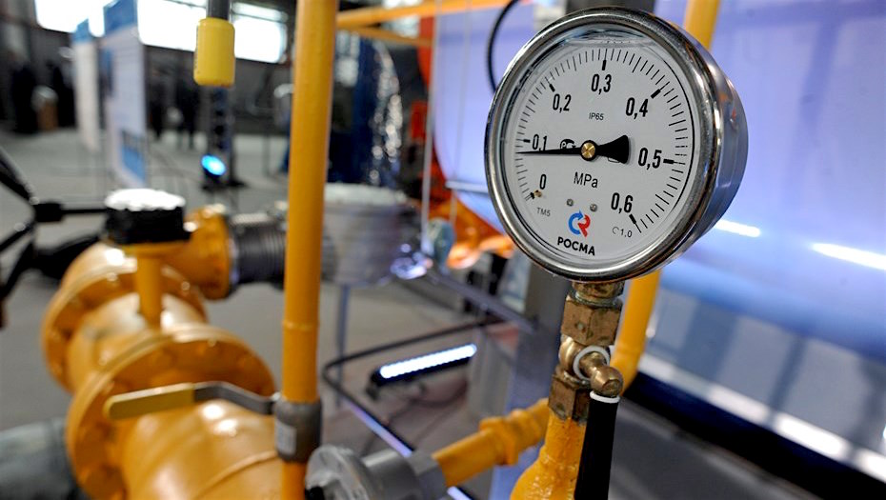

Постановлением Правительства РФ от 14.11.2022 № 2053 «Об особенностях индексации регулируемых цен (тарифов) с 1 декабря 2022 г. по 31 декабря 2023 г. и о внесении изменений в некоторые акты Правительства Российской Федерации» установлен индекс изменения размера вносимой платы граждан за коммунальные услуги для всех регионов – 9 %. При этом надо отметить, что в 2023 году и половине 2024 года будут действовать тарифы, установленные в 2022 году.
В Самарской области перед началом каждой тарифной кампании проводятся совещания с органами местного самоуправления всего региона, где обсуждаются потребности ресурсников и финансовые возможности местных бюджетов, а точнее издержки и компенсации, которые они могут взять на себя.
Департаментом ценового и тарифного регулирования Самарской области будут установлены тарифы на электрическую энергию, поставляемую населению. С декабря 2022 года одноставочный тариф для населения проживающего в городских населенных пунктах в домах, не оборудованных стационарными электроплитами и электроотопительными установками составит 5, 04 руб/кВт*ч.
Тарифы на газ природный, реализуемый населению устанавливаются в зависимости от его применения. Так, для приготовления пищи и нагрева воды с использованием газовой плиты (в отсутствие других направлений использования газа) и нагрева воды с использованием газового водонагревателя при отсутствии центрального горячего водоснабжения (в отсутствие других направлений использования газа) цена составит
8,92 руб/м3. Для жителей домов, оснащенных газовой плитой и колонкой цена составит – 7,33 руб/м3, для тех кто использует газовые котлы для обогрева и выработки электричества газ будет стоить 6 420 рублей за 1000 м3.
Тарифы на водоснабжение, водоотведение и теплоснабжение для каждой ресурсоснабжающей организации, работающей в регионе, устанавливаются на экономически обоснованном уровне, учитывающем индивидуальные особенности организации: от изношенности объектов и сетей до вида и объема потребления энергоресурсов для производства и оказания услуг.
Крупные города Самарской области — Самара, Тольятти и Новокуйбышевск отнесены к ценовым зонам теплоснабжения, а значит в них устанавливается предельная цена тепловой энергии, которая фиксируется Соглашением, заключаемым между теплоснабжающей организацией и администрацией каждого городского округа.
В ближайшее время будет пересчитан региональный стандарт стоимости жилищно-коммунальных услуг, дифференцированный по муниципальным образованиям, который является базой для выплаты министерством социально – демографической и семейной политики Самарской области субсидий на оплату жилищно-коммунальных услуг. На них имеют право семьи в чьем совокупном доходе счета на жилищно-коммунальные услуги превышают
22 %.
В среднем платеж за коммунальные услуги для семьи из трех человек, проживающих в трехкомнатной квартире прибавит чуть более 550 рублей, для семьи из двух человек, проживающих в двухкомнатной квартире чуть более 400 рублей, а для одного человека, проживающего в однокомнатной квартире около 250 рублей.
«Стоит особо отметить, что в 2023 году повышения не произойдет совсем, то есть весь следующий год будут действовать тарифы, принятые в декабре текущего года. Кроме того, и в 2024 году до 1 июля также будут применяться тарифы, принятые в 2022 году» — пояснила руководитель департамента ценового и тарифного регулирования Самарской области Алёна Гаршина.

СОУЧРЕДИТЕЛИ:  Администрация сельского поселения Павловка муниципального района Красноармейский Самарской области, Собрание представителей сельского поселения Павловка муниципального района Красноармейский Самарской области | ИЗДАТЕЛЬ:  Администрация сельского поселения Павловка муниципального района Красноармейский Самарской области | ЮРИДИЧЕСКИЙ АДРЕС:  446154, Самарская область, Красноармейский район, с.Павловка, ул.Молодежная д.19  ПОЧТОВЫЙ АДРЕС:  446154, Самарская область, Красноармейский район, с.Павловка, ул.Молодежная д.19  e-mail:sppavlovka@yandex.ru | ОТВЕТСТВЕННЫЙ  за выпуск  заместитель главы администрации поселения  Балашова  Татьяна Алексеевна  ТЕЛ/ФАКС: 51 – 4 – 42  Тираж: 100 экз  РАСПРОСТРАНЯЕТСЯ БЕСПЛАТНО

